官网网址 <https://bug.pgyer.com/>

1. 账户：邮箱注册账号
2. 项目：

2.1 创建项目：一人创建项目即可，创建项目人即为管理员

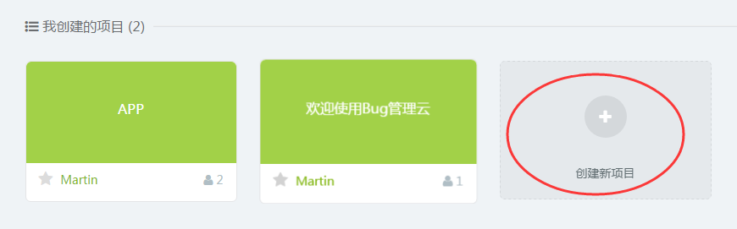

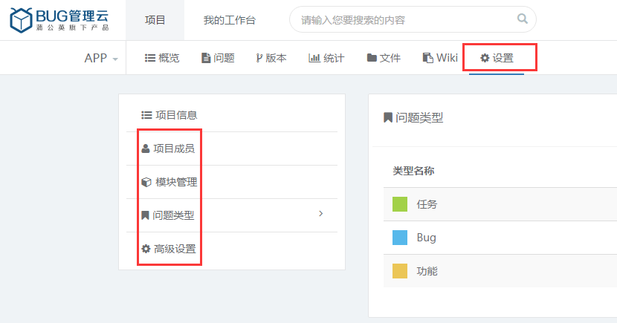

* 1. 项目成员

邀请：直接输入注册邮箱即可，成员会受到邀请邮件）

角色设置：管理员、开发者、测试人员

角色对应权限

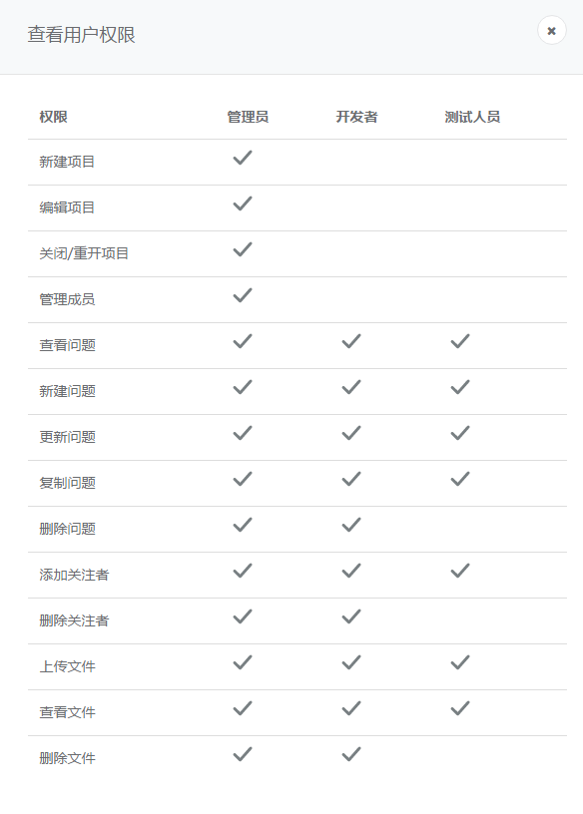

* 1. 添加模块-统一创建即可
  2. 问题类型

任务、bug、功能（主要以bug为主）

* 1. 创建问题（指派人邮箱会受到邮件提醒及连接）

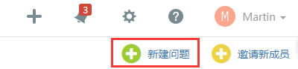

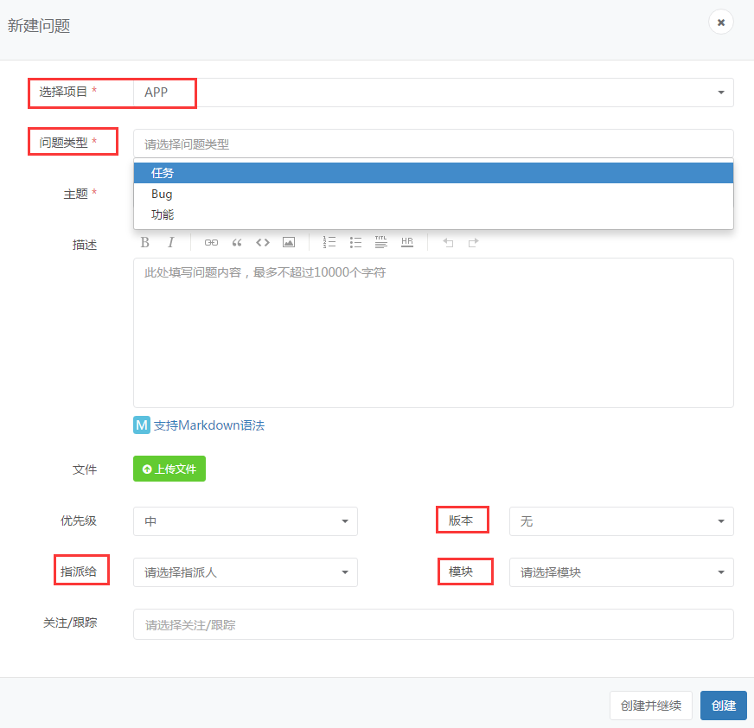

收到的邮件内容

